



**Vrtec pri OŠ Kungota**

**Plintovec 11 b,**

**2201 Zg. Kungota**

**Telefon: ŠOLA 02 655 06 00 , Faks: 02 655 06 06**

**VRTEC 02 655 06 12**

**GSM: +386 51 676 688**

**http://www.os-kungota.si**

**Davčna št. SI 58552561**

**Matična št. 5085152000**

**Podračun UJP Slovenska Bistrica**

**št. 0125 5603 0659 560**

**Spoštovani starši!**Sporočamo vam, da se otroci prvi dan v vrtcu dobro počutijo. Imajo se lepo in že uživajo v igri na prostem. Veliko si imajo povedati/pokazati ... Prizadevamo si, da se počutijo varno, ljubljeno in sprejeto. Vesele smo, da smo znova skupaj in da ste nam jih zaupali. Na spletni strani vrtca v galeriji najdete tudi že nekaj današnjih fotografij.

Želimo vam prijeten delovni dan in vas lepo pozdravljamo.

Strokovne delavke Vrtca pri OŠ Kungota

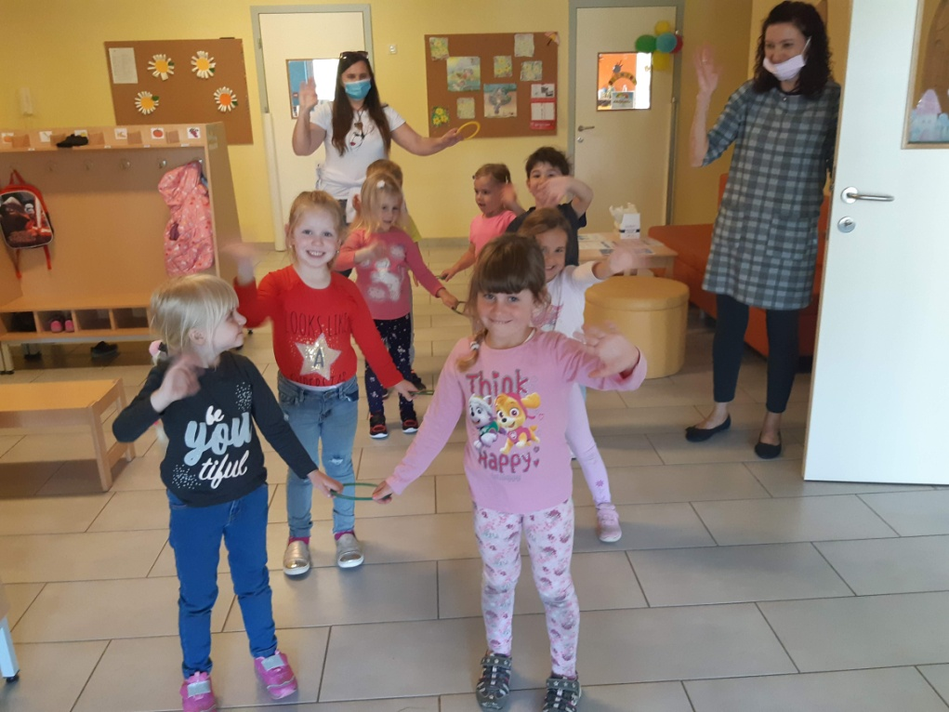

Zg. Kungota, 18. 5. 2020